学生学号 | 0121710880414 | 实验课成绩

武汉理工大学
学 生 实 验 报 告 书

课 程 名 称 JAVA语言程序设计
开 课 学 院 计算机科学与技术学院
指 导 老 师 段鹏飞
学 生 姓 名 穆逸诚
专 业 班 级 计算机类m1704

2018 — 2019 学年 第 一 学期

实验课程名称： JAVA语言程序设计
实验项目名称 | 基本语句的使用 |  |  | 实验成绩
实验者 | 穆逸诚 | 专业班级 | 计算机类m1704 | 组别
同组者 |  |  |  | 实验日期 | 2018年11月9日
第一部分：实验分析与设计（可加页）
- 实验内容描述（问题域描述）
- 编写管理员类
需求说明：
- 编写管理员类
属性：姓名、密码
方法：show()，显示管理员信息
- 创建两个管理员对象，给两个对象赋值并调用方法输出他们的相关信息

2、计算各种形状的面积
需求说明：
- 根据用户的选择计算矩形、圆形或三角形的面积
- 利用面向对象的编程思想

3、网址提取
实现在给定字符里提取多个网址（要具有通用性），如下：
输入:
<html><body><a href="http://www.baidu.com">百度</a>，<a href='www.webmeteor.cn/course/java' target='_blank'>网易</a>，<a href='/news/13432.html' target="_blank">内部地址</a></body></html>
(注意：该输入可以直接在程序里定义为字符串常量)

输出:
http://www.baidu.com
www.webmeteor.cn/course/java
/news/13432.html

- 实验内容与设计思想
1、编写管理员类
算法设计：
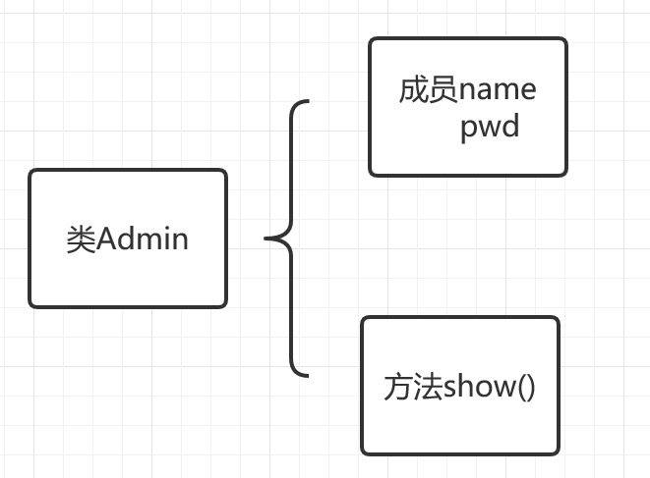

①创建管理员类Admin()，并创建两个对象姓名和密码；
②创建show()方法以显示管理员信息；
③创建主函数给两个对象赋值并调用方法输出他们的相关信息。

程序设计：
import java.util.*;
public class Admin{
String name = new String();
int pwd;
void show(){
System.out.println("姓名："+name+"\n密码："+pwd);
}
public static void main(String[] args){
Admin ad1 = new Admin();
Admin ad2 = new Admin();
ad1.name = "admin1";
ad2.name = "admin2";
ad1.pwd = 111111;
ad2.pwd = 222222;
ad1.show();
ad2.show();
}
}
2、计算各种形状的面积
算法设计：
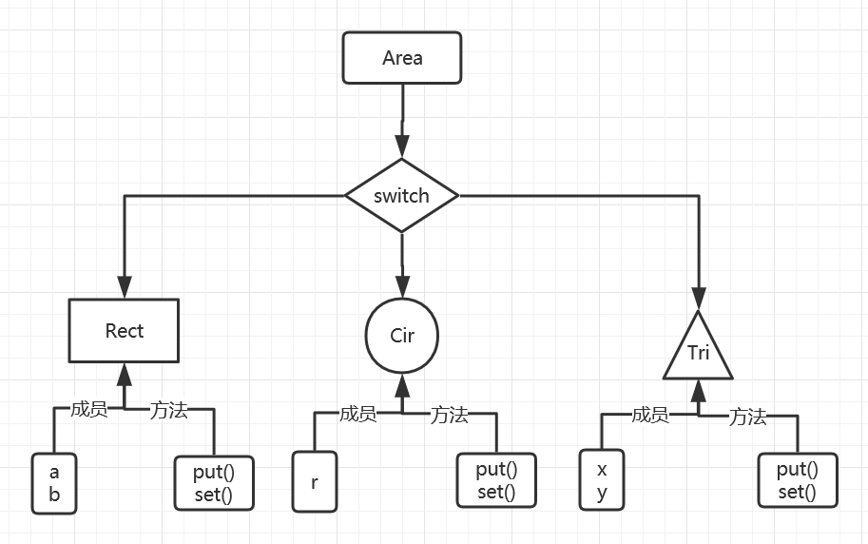
①创建矩形、圆形、三角形三个类，并存放相应的属性；
②根据各形状的计算公式，在对应的类中创建相关方法；
③在主函数中通过switch()方法选择需要计算面积的图形，创建对应的图形类成员；
④输入图形参数并调用对应方法输出图形面积。
程序设计：
①创建图形类，类中包括成员与相关方法：
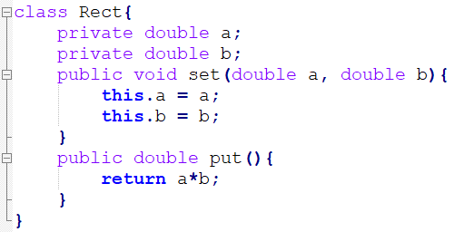
（矩形类）
②在主函数中创建switch()方法以选择图形种类，并输入参数，输出面积：
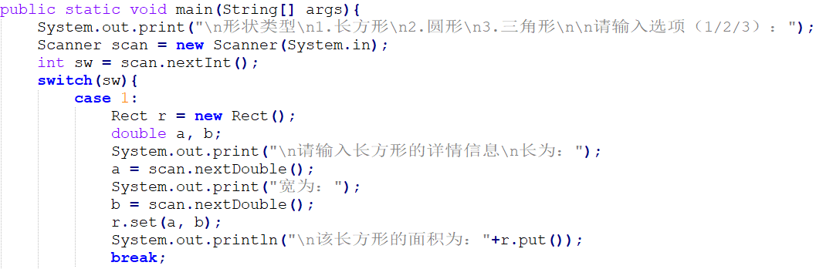
（主函数，switch语句中的矩形选项）
3、网址提取
算法设计：
①输入原字符串与需要提取的网址；
②利用正则表达式与Pattern、Matcher类进行匹配；
③通过while循环依次输出提取的网址。
程序设计：
import java.util.regex.Matcher;
import java.util.regex.Pattern;
public class Match{
public static void main(String[] args)
{
String str = "…";
String reg = "href=\\'[a-z.0-9A-Z//]{6,60}|href=\"http:\\/+(w+\\..{3,5}\\.com)";
Pattern p = Pattern.compile(reg);
Matcher m = p.matcher(str);
while(m.find()) {
System.out.println(m.group().substring(6));
}
}
}
三、实验使用环境
PC机、Eclipse

第二部分：实验调试与结果分析（可加页）
一、调试过程（包括调试方法描述、实验数据记录，实验现象记录，实验过程发现的问题等）
实验数据记录：
1、编写管理员类
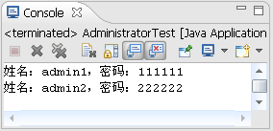
- 计算各种形状的面积
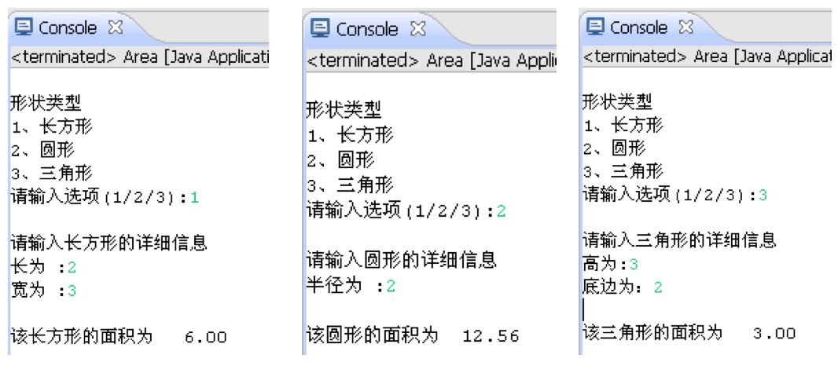
- 网址提取
输入:
<html><body><a href="http://www.baidu.com">百度</a>，<a href='www.webmeteor.cn/course/java' target='_blank'>网易</a>，<a href='/news/13432.html' target="_blank">内部地址</a></body></html>
(注意：该输入可以直接在程序里定义为字符串常量)

发现的问题：在设计计算各种形状面积的程序时，对封装的使用不擅长，没有很熟练的运用getter与setter等封装方法。在编写网址提取程序时，对正则表达式的相关知识不熟悉，设计正则表达式时遇到困难。
解决的方法：通过对ppt内容的复习，查阅相关书籍与上网查找相关资料等方法，成功解决以上问题。封装即对成员进行访问控制：

正则表达式与Pattern、Matcher方法的使用：

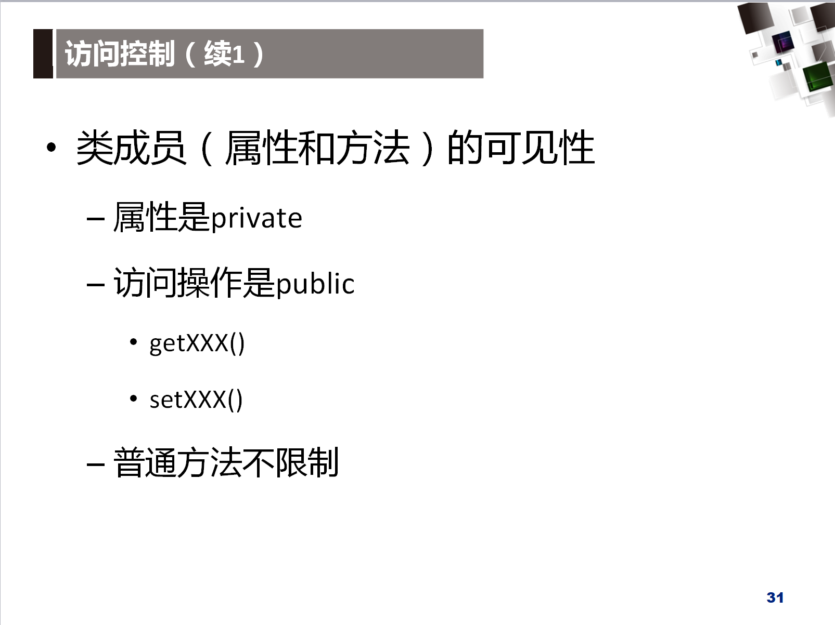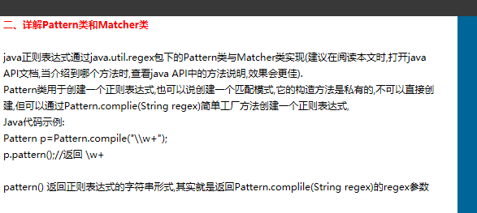
通过上述途径，成功的对程序2进行了封装，并在程序3中写出了正确的表达式：
"href=\\'[a-z.0-9A-Z//]{6,60}|href=\"http:\\/+(w+\\..{3,5}\\.com)"
二、实验结果及分析（包括结果描述、实验现象分析、影响因素讨论、综合分析和结论等）
程序运行结果截图：
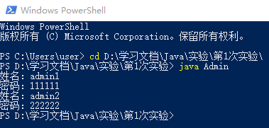
（编写管理员类）
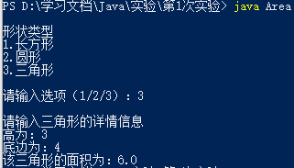
（计算各种形状面积）
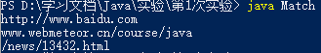
（网址提取）

三、实验小结、建议及体会
本次实验为Java第一次上机实验，实验主要围绕基本语句的使用展开，实验难度适中。实验过程中，我遇到了许多小问题和一些困难，如正则表达式的用法不熟悉，未用import导入程序所需要的Java包等，这些都通过上网查找相关资料和查阅相关书籍等方法一一解决。
通过这次实验，我熟悉了Java基本语句的使用，对Java面向对象的编程思想有了更深的理解，也学习了正则表达式用法的很多知识，收获颇丰。

实验课程名称： JAVA语言程序设计
实验项目名称 | 类和对象 |  |  | 实验成绩
实验者 | 穆逸诚 | 专业班级 | 计算机类m1704 | 组别
同组者 |  |  |  | 实验日期 | 2018年12月7日
第一部分：实验分析与设计（可加页）
- 实验内容描述（问题域描述）
1. 编写一个抽象的二维几何体接口Geometricinterface，其中定义求周长和求面积方法，再编写三角形类其实现Geometricinterface接口，有三个边长属性，编写矩形类继承 Geometricinterface接口，有长和宽属性。要求输入相关属性值后，可以求得相应的周长值和面积值。
2. 使用面向对象的思想编写计算器，改进第一次试验的第4题，实现加、减、乘、除操作。其中包括一个运算抽象类Operation和各个运算的实现。
- 实验内容与设计思想
接口的运用：
1、算法设计：
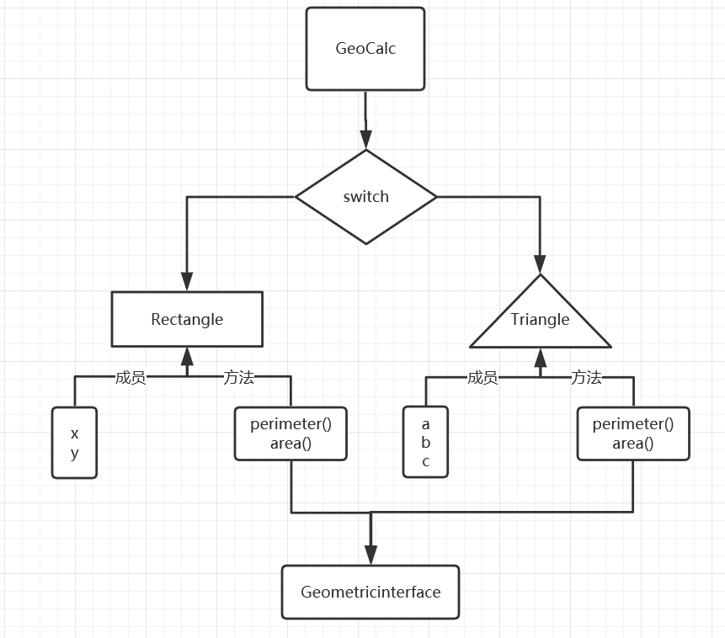
①创建接口Geometricinterface，并在其中创建两个方法perimeter（用于计算周长）与area（用于计算面积）;
②创建矩形类Rectangle与三角形类Triangle对接接口Geometricinterface，
并在其中创建相关属性成员；
③在矩形类Rectangle与三角形类Triangle中完善perimeter（用于计算周长
area（用于计算面积）两个方法；
④在主函数中利用switch语句选择对应的图形，输入属性参数并输出相应结果。
2、程序设计：
①创建接口；
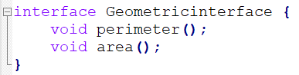
②创建图形类：
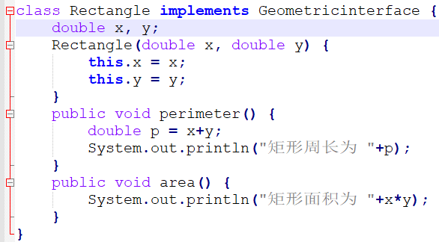
（矩形类）

③编写主函数：
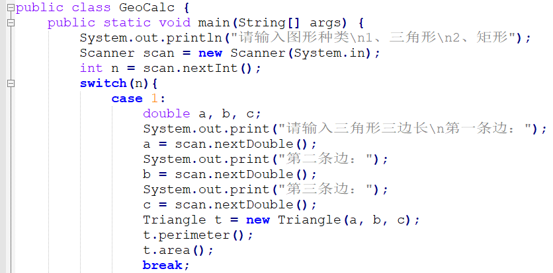
（主函数，三角形选项）

计算器：
1、算法设计：
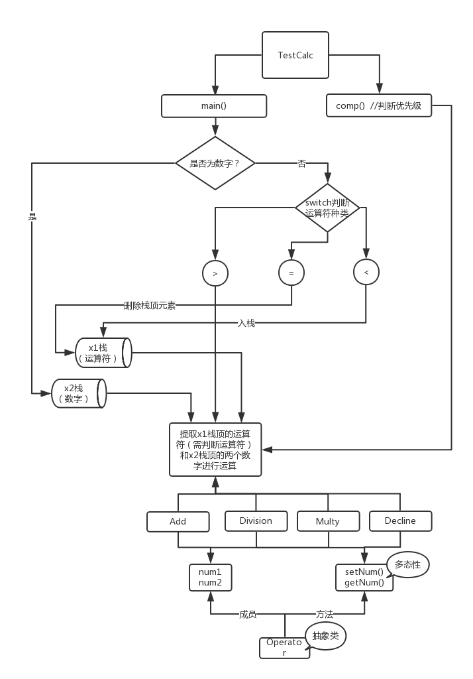
①创建抽象类Operator，并在其中创建两个成员num1，num2以存储两个数字进行计算；
②在Operator类中创建加、减、乘、除四个计算方法，并创建相应的getNum、setNum方法以进行封装；
③创建加、减、乘、除四个类以实现抽象类Operator中的计算方法（继承）；
④在主类TestCalc中首先创建返回值为char类的comp方法，用于比较运算优先级；
⑤在主函数中利用Vector类创建二维数组x1与x2，分别存放数字与运算符；
⑥之后将等于号入栈，并利用while循环比较运算优先级，利用if语句分情况计算，最后输出结果；
2、程序设计：
①抽象类Operator：
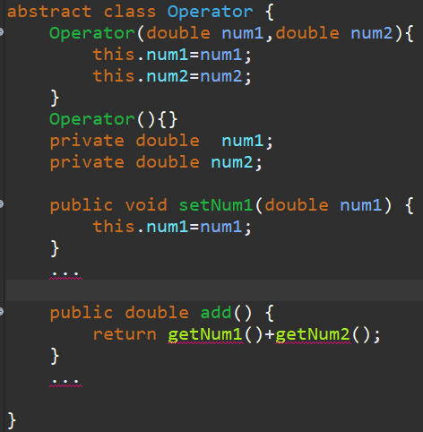

②运算类（加、减、乘、除，此处以加法为例）：
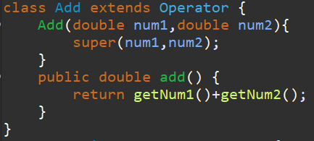

③主类------运算优先级判断（comp方法）：
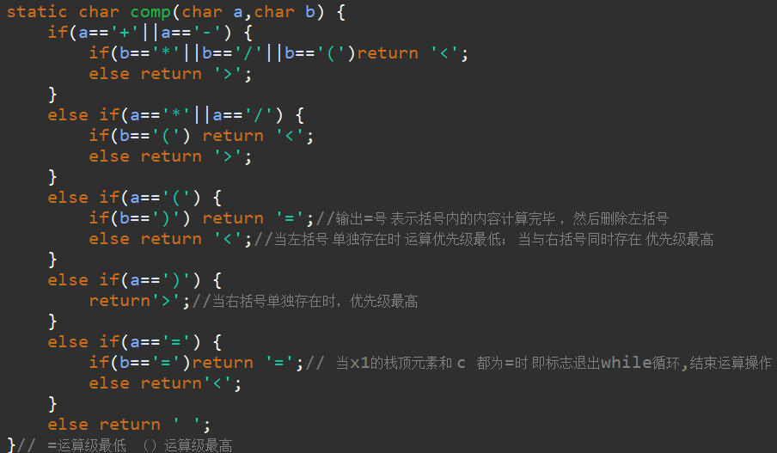

④主类------Vector类创建二维数组，并利用ASCII码将String转换为double：
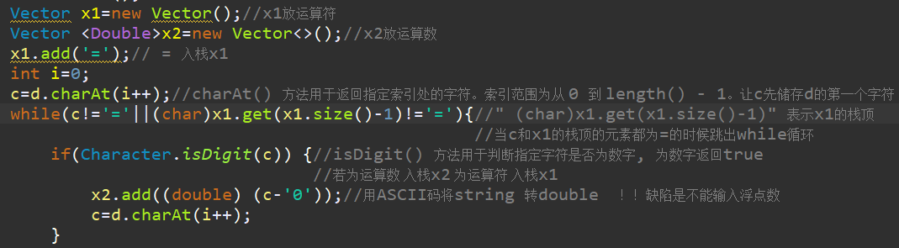

⑤主类------利用comp方法判断运算优先级并分情况计算
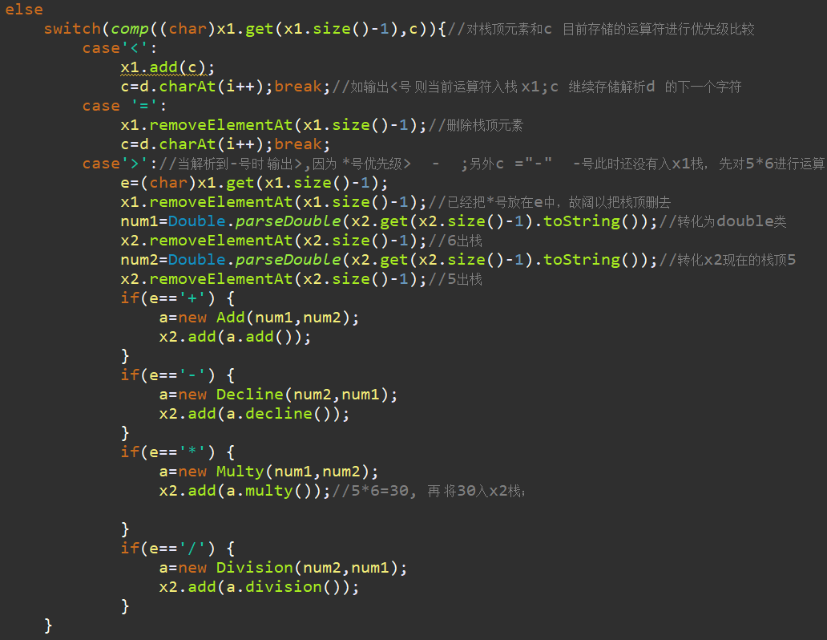

三、实验使用环境
1、PC机
2、Eclipse

第二部分：实验调试与结果分析（可加页）
一、调试过程（包括调试方法描述、实验数据记录，实验现象记录，实验过程发现的问题等）
实验数据记录：1、选择矩形类计算，设矩形长为3，宽为4；
2、计算：“3+(5*6-4)”
发现的问题：在设计计算器的过程中，我遇到了许多困难，大部分问题出现在算法设计中的许多思路以现有的知识面还不足以实现，如分开存放运算数与运算符，随时按需求依次读取字符串中的字符等（其中还涉及到从String到char或double的转换），而我认为实验中最大的难点是运算优先级的判断，由于括号的加入使得运算顺序复杂度大大增加。
解决的方法：通过查阅相关书籍和上网查找相关资料等途径，我找到了诸多问题的解决方 法，并学习到了许多知识，其中：
①利用Vector类分别存放运算符与运算数：
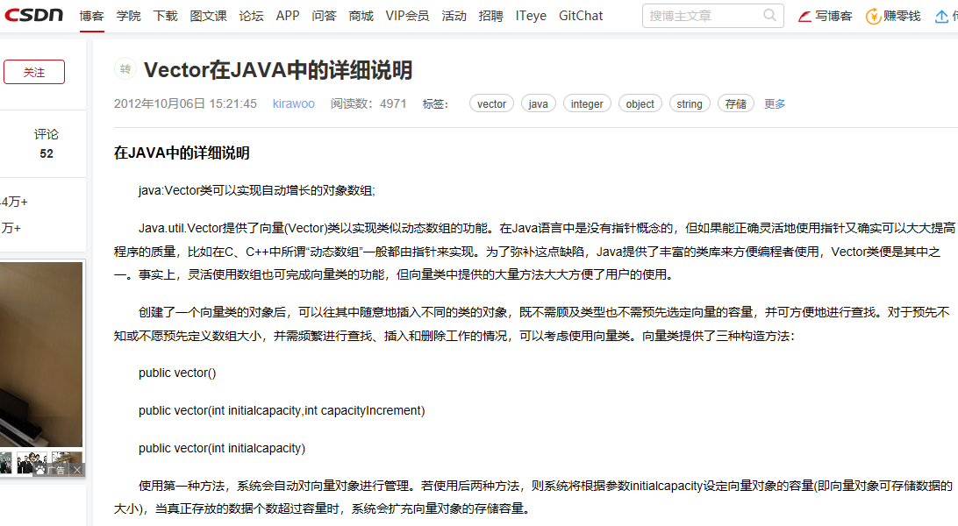
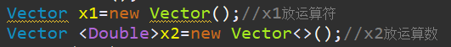

②优先级的判断规律：输出“=”号表示括号内的内容计算完毕，然后删除左括号；当左括号单独存在时运算优先级最低，与右括号同时存在时，优先级最高；当右括号单独存在时，优先级最高；“=”运算级最低，“（”与“）”运算级最高；
③利用charAt方法进行字符串读取：
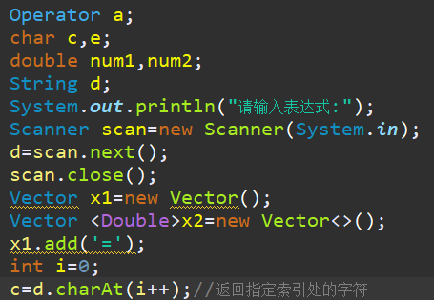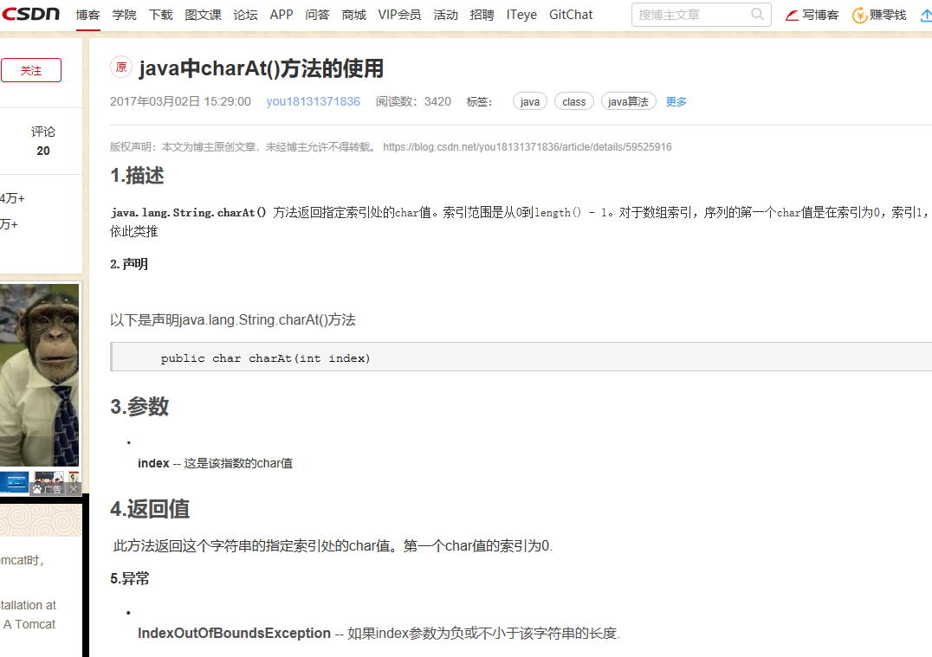
二、实验结果及分析（包括结果描述、实验现象分析、影响因素讨论、综合分析和结论等）
程序运行结果截图：
1、具有接口的图形计算程序：
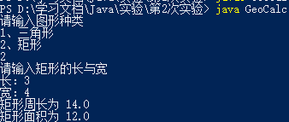
2、计算器：
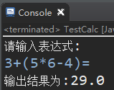
三、实验小结、建议及体会
本次实验主要围绕类和对象的相关方面展开，分为两个小实验，第一个实验主要考察接口的使用，难度适中；第二个实验综合性较强，主要考察数据结构中栈的运用与Java程序如何构建较好类与对象，难度较大。实验过程中，我遇到了不少小问题与困难，如接口的使用方法不清晰，对栈结构在Java程序中的运用不熟等，这些都通过上网查找相关资料和查阅相关书籍等方法一一解决。
比较两个程序的编写设计，我认为第一个实验较为简单，通过第一个实验我巩固了对接口的使用技巧，而第二个实验相对复杂，不仅要设计好类与对象，其中的难点在于实现带括号的计算，这就要用到运算优先级的相关知识。经过大量的尝试，我找到了利用栈实现优先级比较的方法，我通过栈的思想设计了Vector数组以分开存放数据与符号，并经过仔细思考，发现了各符号的压栈、出栈的规律，再结合Java多态性的综合运用，如利用setter、getter等方法封装等，最终完成了计算器程序设计。
通过这次实验，我对接口有了更深的了解，掌握了接口的使用方法，对类和对象的设计有了更深的认识，还学习了如何在Java程序中使用栈结构，以来比较设计计算器程序中的运算优先级。

